**Жизненный цикл активности**

**Задание 1. Создание проэкта**

1. Создать проэкт в Android Studio с нужными настройками

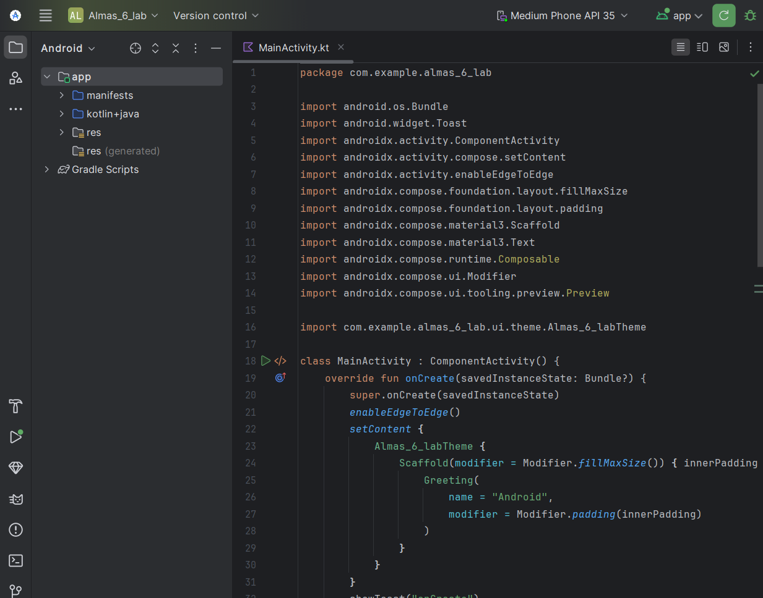

**Задание 2. Добавление методов жизненного цикла**

В файл MainActivity.kt добавляем следующие методы

onCreate

Вызывается при создании активности. В этом методе у тебя вызывается setContent() и showToast("onCreate").

onStart()

Активность становится видимой. Вызывается showToast("onStart").

onResume()

Активность начинает взаимодействовать с пользователем. Вызывается showToast("onResume").

onPause()

Активность теряет фокус, например, при переходе к другому приложению. Вызывается showToast("onPause").

onStop()

Активность больше не видна. Вызывается showToast("onStop").

onRestart()

Активность возвращается после onStop. Вызывается showToast("onRestart").

onDestroy()

Активность уничтожается. Вызывается showToast("onDestroy")   
  
package com.example.almas_6_lab  
  
import android.os.Bundle  
import android.widget.Toast  
import androidx.activity.ComponentActivity  
import androidx.activity.compose.setContent  
import androidx.activity.enableEdgeToEdge  
import androidx.compose.foundation.layout.fillMaxSize  
import androidx.compose.foundation.layout.padding  
import androidx.compose.material3.Scaffold  
import androidx.compose.material3.Text  
import androidx.compose.runtime.Composable  
import androidx.compose.ui.Modifier  
import androidx.compose.ui.tooling.preview.Preview  
  
import com.example.almas_6_lab.ui.theme.Almas_6_labTheme  
  
class MainActivity : ComponentActivity() {  
 override fun onCreate(savedInstanceState: Bundle?) {  
 super.onCreate(savedInstanceState)  
 *enableEdgeToEdge*()  
 *setContent* **{** Almas_6_labTheme **{** Scaffold(modifier = Modifier.*fillMaxSize*()) **{** innerPadding **->** Greeting(  
 name = "Android",  
 modifier = Modifier.*padding*(innerPadding)  
 )  
 **}  
 }  
 }** showToast("onCreate")  
 }  
  
  
 override fun onStart() {  
 super.onStart()  
 showToast("onStart")  
 }  
  
 override fun onResume() {  
 super.onResume()  
 showToast("onResume")  
 }  
  
 override fun onPause() {  
 super.onPause()  
 showToast("onPause")  
 }  
  
 override fun onStop() {  
 super.onStop()  
 showToast("onStop")  
 }  
  
 override fun onDestroy() {  
 super.onDestroy()  
 showToast("onDestroy")  
 }  
  
 override fun onRestart() {  
 super.onRestart()  
 showToast("onRestart")  
 }  
  
 private fun showToast(message: String) {  
 Toast.makeText(this, message, Toast.*LENGTH_SHORT*).show()  
 }  
}  
  
@Composable  
fun Greeting(name: String, modifier: Modifier = Modifier) {  
 Text(  
 text = "Hello $name!",  
 modifier = modifier  
 )  
}  
  
@Preview(showBackground = true)  
@Composable  
fun GreetingPreview() {  
 Almas_6_labTheme **{** Greeting("Android")  
 **}**}

**Задание 3 Исследование изменений состояния**

· Откройте приложение и проследите за последовательностью вызова методов.

· Сверните приложение и снова откройте его. Какие методы вызываются?

· Поверните экран устройства. Какие методы срабатывают?

· Закройте приложение через кнопку Назад и снова откройте. Какие методы вызываются?

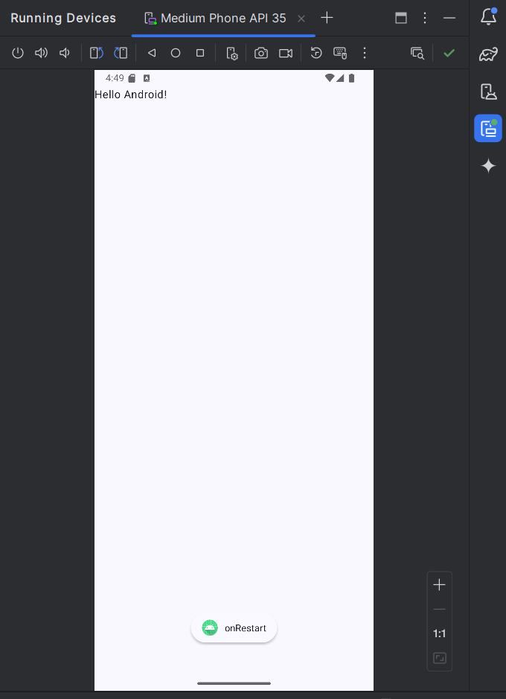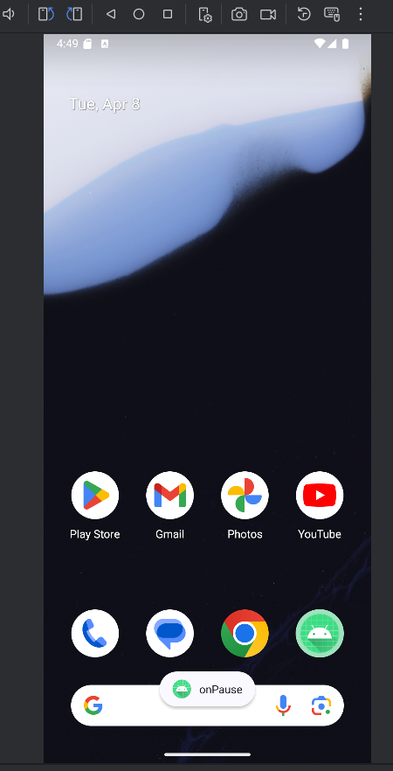

Когда приложение запускается, последовательно вызываются методы onCreate, onStart и onResume, что подтверждается появляющимися всплывающими сообщениями. При сворачивании приложения с помощью кнопки "Домой" происходят вызовы onPause и onStop. При возвращении в приложение сначала срабатывает onRestart, затем onStart и onResume.При изменении ориентации экрана видно, что активность пересоздаётся: сначала вызываются onPause, onStop и onDestroy, затем снова onCreate, onStart и onResume. Это подтверждает, что Android пересоздаёт интерфейс при повороте экрана.Если приложение закрыть кнопкой "Назад", вызываются методы onPause, onStop и onDestroy. При повторном запуске приложения через иконку на рабочем столе снова выполняется стандартная последовательность: onCreate, onStart, onResume.

**Вопросы для проверки**

**1. Какие состояния активности существуют в Android?**  
Создано (Created), Запущено (Started), Возобновлено (Resumed), Приостановлено (Paused), Остановлено (Stopped), Уничтожено (Destroyed).

**2. Какой метод вызывается при создании активности?**  
onCreate()

**3. Чем onPause() отличается от onStop()?**  
onPause() вызывается, когда активность теряет фокус, но остаётся видимой.  
onStop() вызывается, когда активность полностью скрыта от пользователя.

**4. В каком методе можно освободить ресурсы перед уничтожением активности?**  
В методе onDestroy()

**5. Что происходит при повороте экрана и какие методы вызываются?**  
Активность пересоздаётся: вызываются onPause(), onStop(), onDestroy(), потом снова onCreate(), onStart(), onResume().

**Вывод**

В процессе работы я разобрался с особенностями жизненного цикла активности в Android. Мне удалось отследить, какие методы вызываются при различных действиях пользователя — таких как запуск приложения, его сворачивание, поворот экрана и закрытие. Я также понял различия между методами onPause, onStop и onDestroy, а также в каком из них целесообразно освобождать ресурсы. Это знание позволит лучше понимать поведение приложения в реальных сценариях использования.